**Onomaziologická teorie slovotvorby**

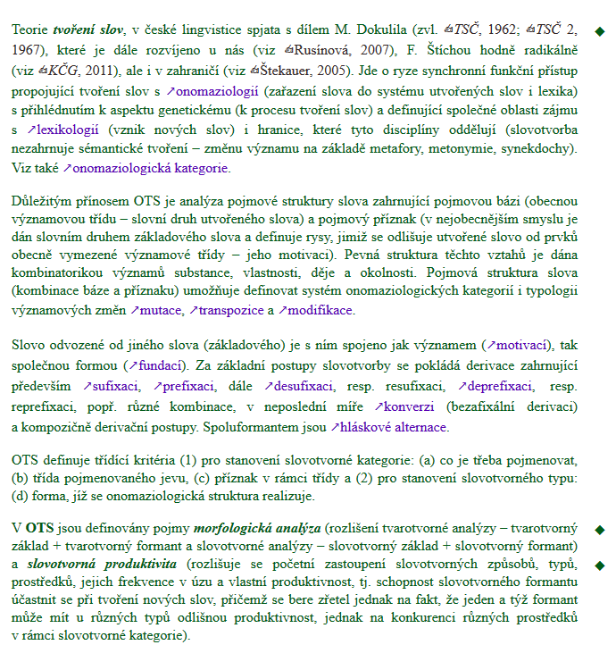

**Slovotvorná třída**

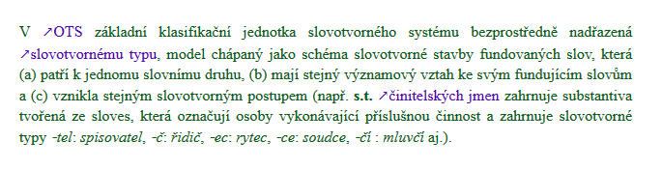

**Slovotvorný typ**

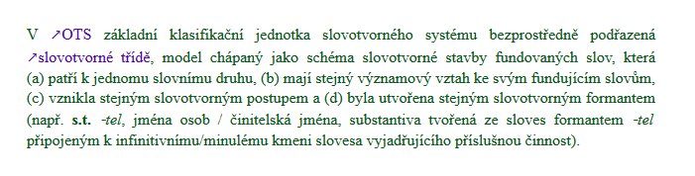

**MUTACE**

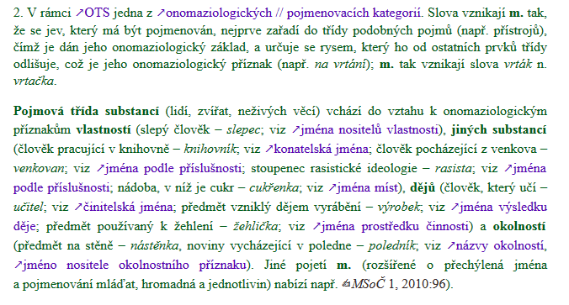

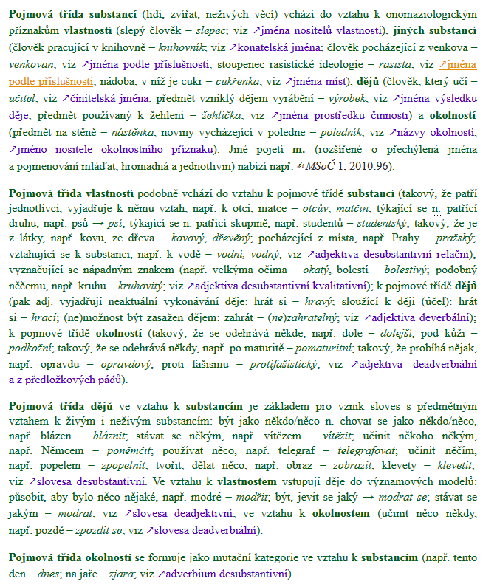

**MODIFIKACE**

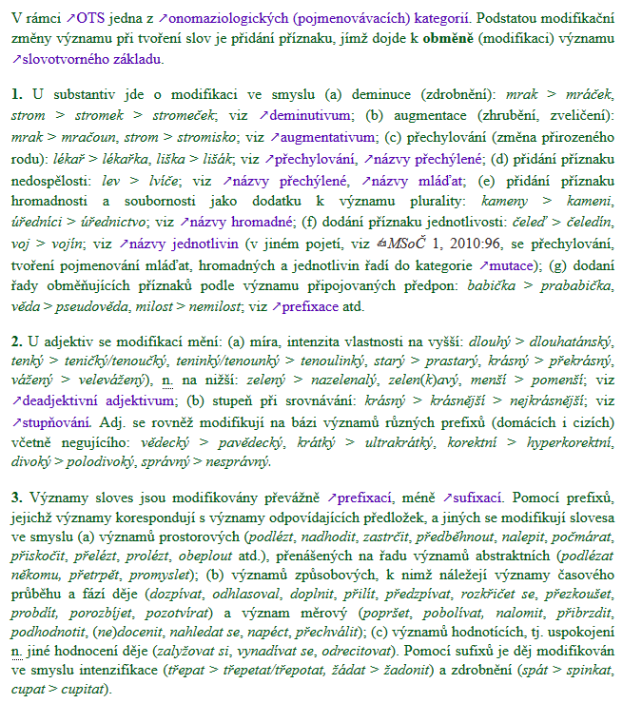

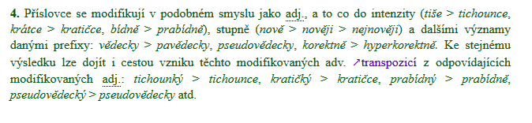

**TRANSPOZICE**

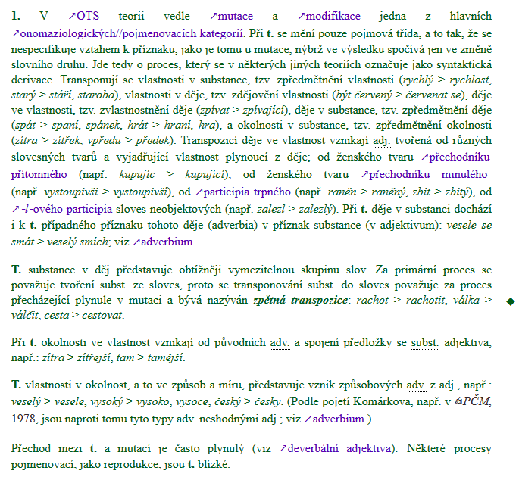

|  |  |  |  |
| --- | --- | --- | --- |
|  | **MUTACE** | **MODIFIKACE** | **TRANSPOZICE** |
| **BS-PS** | **stolař** | **stoleček** |  |
| **BS-PA** | **chudák** |  | **chudost, chudoba** |
| **BS-PV** | **učitel** |  | **učení, smích** |
| **BS-PC** | **deník** |  | **zítřek** |
|  |  |  |  |
| **BA-PS** | **ocelový** |  | **otcův** |
| **BA-PA** |  | **žlutavý, žluťoučký** |  |
| **BA-PV** | **hořlavý** |  | **hořící, vyhořelý** |
| **BA-PC** |  |  | **tamní** |
|  |  |  |  |
| **BV-PS** | **stanovat** |  |  |
| **BV-PA** | **bílit** |  | **bílit** |
| **BV-PV** |  | **nedoplatit se** |  |
| **BV-PC** | **pozdit se** |  | **pozdit se** |
|  |  |  |  |
| **BC-PS** | **okolo** |  | **okolo** |
| **BC-PA** | **zblízka** |  | **chytře, blízko** |
| **BC-PV** |  |  | **mlčky** |
| **BC-PC** |  | **odjinud** |  |

**Cvičení:**

**V následujícím textu vyberte utvořená slova a vepište je do tabulky:**

Česko má za sebou další mrazivou noc. Nejníže teplota klesla na Rolavě v Krušných horách, kde teploměr ukázal minus 25,2 stupně Celsia. Méně než minus 20 stupňů zaznamenalo 11 stanic, na většině pak bylo mezi minus 15 až minus 20 stupni. Noc na čtvrtek by už měla být teplejší.

Po otevření zásilky s neznámou látkou na americké vojenské základně v Arlingtonu v sousedství Washingtonu postihla jedenáct lidí nevolnost, tři byli převezeni do nemocnice. Jakou látku obálka obsahovala, se zatím neví.

Přes 90 let se řeší možný přesun brněnského vlakového nádraží. Dnes se zastupitelé Brna na mimořádné pětihodinové schůzi konečně vyslovili pro jednu z variant. 31 z 42 přítomných hlasovalo pro přesun nádraží o zhruba kilometr na jih k řece Svratce.

|  |  |  |  |
| --- | --- | --- | --- |
|  | **MUTACE** | **MODIFIKACE** | **TRANSPOZICE** |
| **BS-PS** |  |  |  |
| **BS-PA** |  |  |  |
| **BS-PV** |  |  |  |
| **BS-PC** |  |  |  |
|  |  |  |  |
| **BA-PS** |  |  |  |
| **BA-PA** |  |  |  |
| **BA-PV** |  |  |  |
| **BA-PC** |  |  |  |
|  |  |  |  |
| **BV-PS** |  |  |  |
| **BV-PA** |  |  |  |
| **BV-PV** |  |  |  |
| **BV-PC** |  |  |  |
|  |  |  |  |
| **BC-PS** |  |  |  |
| **BC-PA** |  |  |  |
| **BC-PV** |  |  |  |
| **BC-PC** |  |  |  |